[期刊审核严谨性堪忧！徐州医科大学蓝婷&季帅论文陷图像错位争议](https://mp.weixin.qq.com/s?__biz=Mzk3NTEwMTE3OA==&mid=2247486542&idx=1&sn=0f9fa79628f2d36960423e01d06f1fbf)

[学术荟萃](javascript:void(0);)2025-05-02 16:08:00山东

**Part.1**



**论文简介**

**标题：Cinnamaldehyde Suppressed EGF-Induced EMT Process and Inhibits Ovarian Cancer Progression Through PI3K/AKT Pathway**

**日期：**2022年5月12日

**单位与作者：**

徐州医科大学 Yue Wang、Ji Shuai (通讯作者 音译 季帅)、Ting Lan(通讯作者 音译 蓝婷)

徐州医科大学附属医院检验医学科 Ying Li

**期刊：*Frontiers in Pharmacology***

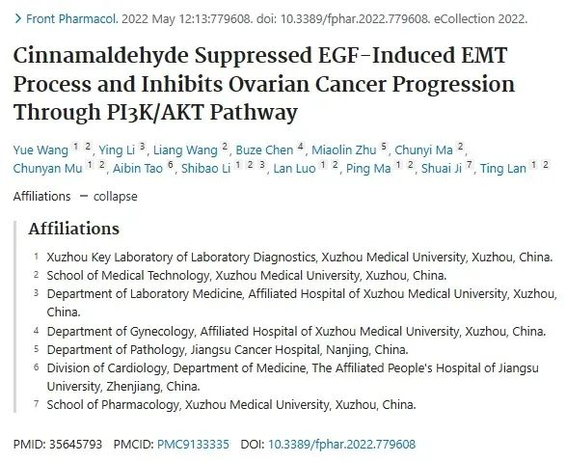

**Part.2**



**图像重复问题**

**#1 图3：在排版时有些地方弄混了。5 μg/ml CA DAPI 需要与 10 μg/ml CA Merge 图像对调。**

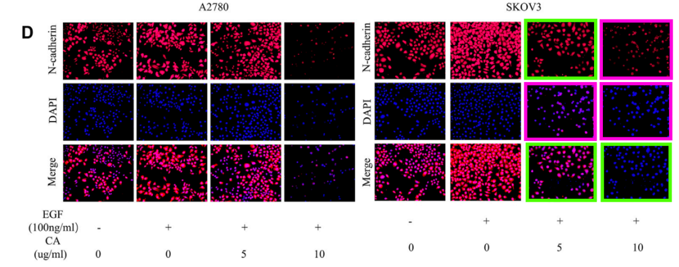

**文章现已更正：**在已发表的文章中，图 3 有一处错误。图 3D 中的 5 μg/mL CA DAPI 和 10 μg/mL CA Merge 混淆了。更正后的图 3 如下。

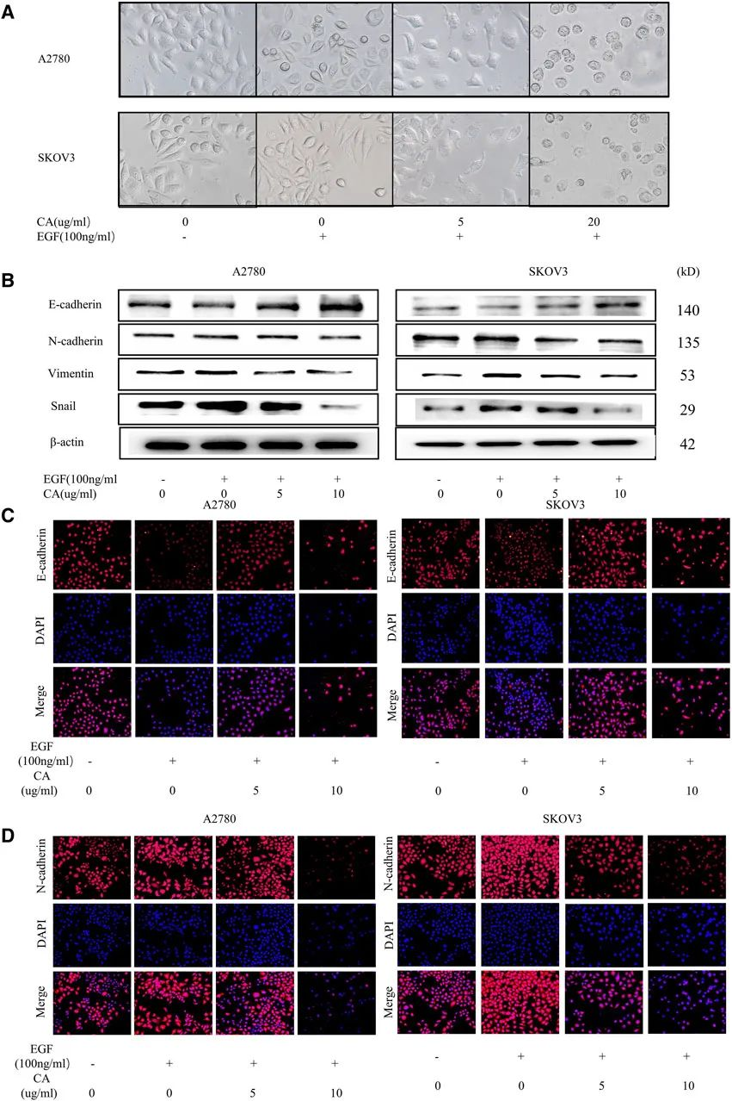

**基金支持：**

* 国家自然科学基金（批准号：81802063、81802086、81803382）
* 徐州医科大学高级人才计划专项研究基金（批准号：D2017022、D2019028）
* 江苏省自然科学基金（批准号：）的支持。BK20180995）

**参考信息：**

https://pubpeer.com/publications/A1B2BF1202F9687B6A1858BD4142FF#

https://pubmed.ncbi.nlm.nih.gov/35645793/